МИНИСТАРСТВО ПРОСВЕТЕ СРБИЈЕ
– ДРУШТВО ПЕДАГОГА ТЕХНИЧКЕ КУЛТУРЕ СРБИЈЕ -
ОПШТИНСКО ТАКМИЧЕЊЕ - 15. МАРТ 2014. ГОДИНЕ
ТЕСТ * ТЕХНИЧКО И ИФОРМАТИЧКО ОБРАЗОВАЊЕ * 7. разред
Име и презиме такмичара: _____________________________
Школа:___________________________ Дисциплина___________________________

Питање | Бр. бодова
1. Доцртај недостајуће пројекције датих тела:  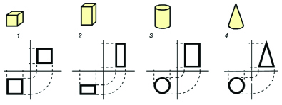 | 4
2. Калајна бронза је легура:  а. Cu и Sn  б. Cu и Zn  в. Pb и Cu | 5
3. Напиши тип ременог преносника са слике:  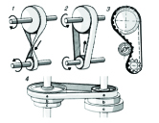1. 2. 3. 4. | 5
4. Принципом клина се постиже:  а. Смањење силе продирања  б. Повећање и смањење силе продирања  в. Повећање силе продирања | 4
5. На слици је приказана обрада:  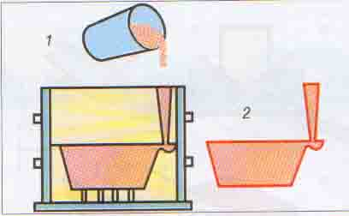 а. Ливењем б. Извлачењем | 4
6. Пренос снаге и кретања изводи се преко преносног система  показаног на слици који се зове:  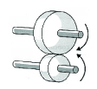 а. Котураче б. Точкови в.Фрикциони преносник | 5
7. На слици је:  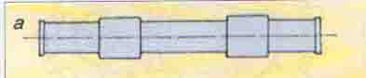 а. осовина  б. вратило | 4
8.Основни делови мосне дизалице – крана су (упиши називе четири дела):  а. ____________________________  б. ____________________________  в. ____________________________  г. ____________________________ | 5
9. Машине спољашњег транспорта су:  а. Аутобуси, трамваји, бродови, авиони,..  б. Дизалице, транспортери, линије,... | 3
10. Најпознатији и највише коришћен од свих врста рачунара је  РС рачунар, где ова кованица значи:  а. Пратећи компјутер  б. Прес центар  в. Лични, или персонални рачунар | 4
11. Дигитални рачунари раде са:  а. Декадним бројним системом  б. Бинарним бројним системом | 3
12. Шта представља RАM меморију рачунара:  а. Меморија дискете  б. Укупна меморија рачунара  в. Меморија CD-a  г. Меморија са случајним приступом | 4

Потпис чланова комисије: Укупан број остварених бодова: ________

Kључ
Број питања | Тачан одговор
1. | 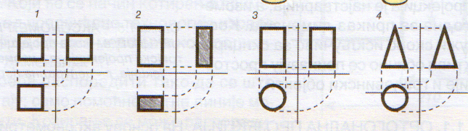
2. | а. Cu и Sn
3. | 1. укрштени 2. отворени 3. назубљени 4. степенасти
4. | в. повећање силе продирања
5. | а. ливењем
6. | в. фрикциони преносник
7. | а. осовина
8. | а. мост  б. колица  в. витло  г. котураче
9. | а. аутобуси, трамваји, бродови, авиони,...
10. | в. лични, или персонални рачунар
11. | б. бинарним бројним системом
12. | г. меморија са случајним приступом

